**15.06 kl.6c i 6g**

**Temat:** Pisownia rzeczowników zakończonych na –„ctwo”, -„dztwo”, -„stwo”. (A. Frączek, „Guzik”).

**Ten temat proszę przygotujcie:**

**Kl. 6c na piątek 19.06**

**Kl.6g poniedziałek 15.06**

**Temat: Na czym polega „chwila pojednania” w wierszu Anny Kamieńskiej?**

Anna Kamieńska (1920-1986) jest poetką, która dużą część swojej twórczości poświęciła refleksji nad przemijaniem i śmiercią. Jej poezja zawiera liczne odniesienia do pytań i obaw człowieka związanych z koniecznością umierania.

Poetka przeżyła w swoim życiu wiele i wiele także wyraziła w swojej twórczości. Są to tematy dotyczące głębi życia człowieka. Stanowią one zarazem wielkie prawdy, które często są skrywane pod powierzchnią codzienności: miłość, ból, cierpienie, świadomość odchodzenia. Twórczość Kamieńskiej jest poezją „trudu istnienia” .

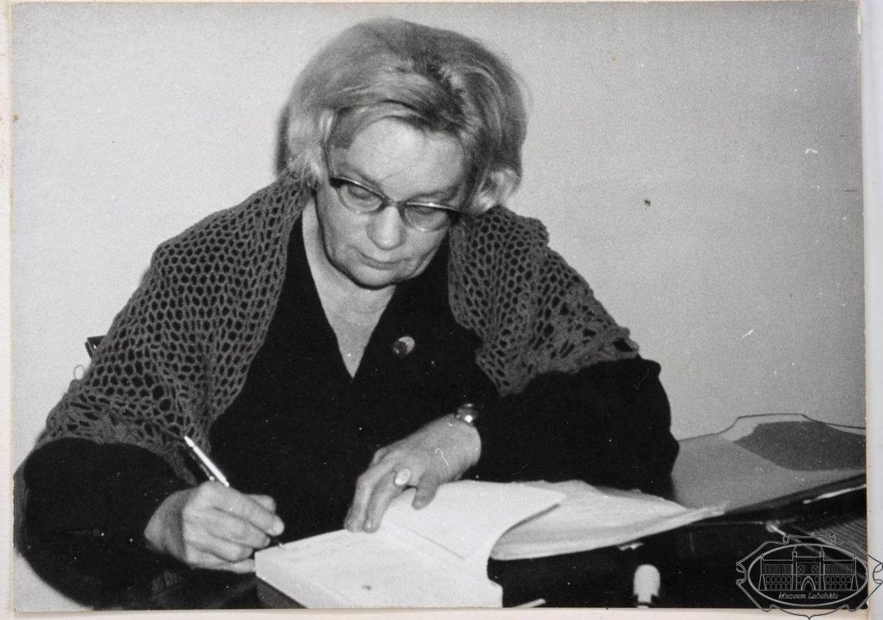

1.Proszę przeczytać wiersz w podręczniku s. 120  
2.Wypisać przeciwieństwa wymienione przez autorkę  
- jabłko z nożem  
-drzewo z ogniem

-dzień z nocą  
-śmiech z płaczem  
-nicość z ciałem  
  
Notatka:  
Wiersz jest krótki i w całości składa się z metafor. Już na samym początku pojawia się określenie „opłatek dnia”, co oznacza codzienność, zwyczajność. W otaczającym nas świecie istnieje wiele przeciwności, dlatego autorka mówi o konieczności pogodzenia ich. Człowiek pogodzony z innymi czy z samym sobą czuje się szczęśliwy i spokojny. Skłócenie niesie za sobą chaos, cierpienie, samotność, dlatego wg. autorki należy akceptować to, co doświadczamy, co nas spotyka.